Вниманию всех желающих были представлены: выставка « Хит – парад любимых книг»,
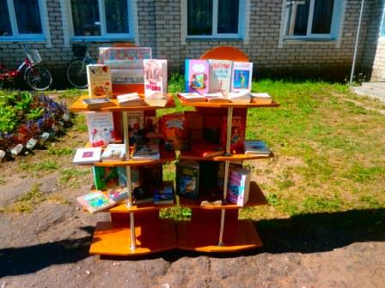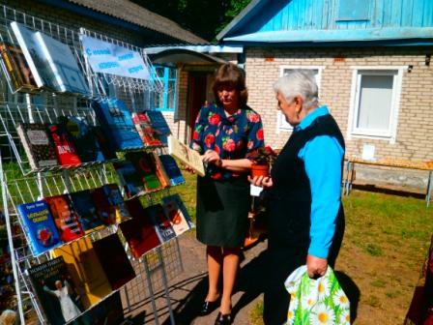
экспресс – обзор новинок « С новой книгой назначена встреча». Помощники библиотеки, старшеклассники Гдовской школы распространяли на улицах города рекламные буклеты о районной библиотеке « Библиотека – это здорово!», разработанные сотрудниками библиотеки. В рамках акции прошёл первый « Книжный фримаркет». Посетители выбирали книги и даже рекомендовали друг другу.
.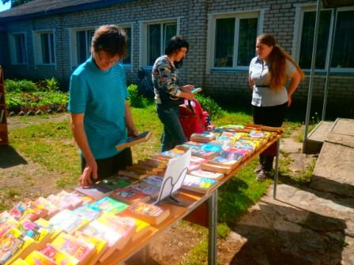
Некоторые не могли удержаться, и здесь же читали заинтересовавшуюся их книгу.
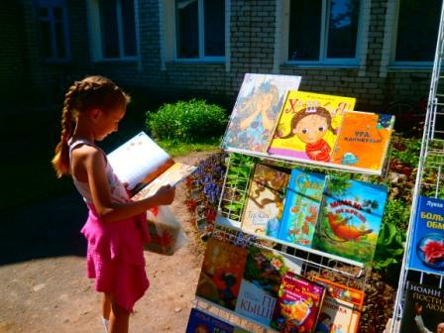
Надеемся, каждый участник « Книжного фримаркета» нашёл себе книгу по вкусу.
Затем состоялся вечер – поздравление « Профессии своей верны».
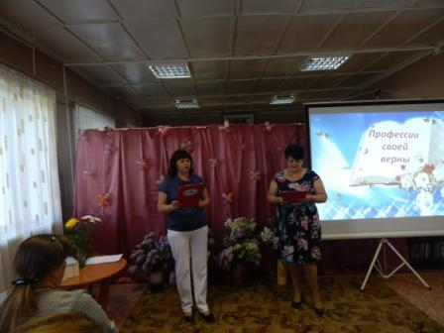
В торжественной обстановке были вручены Благодарственные письма, Почётные грамоты от Администрации Псковской области, Администрации Гдовского района, комитета по культуре Псковской области сотрудникам районной и сельских библиотек – филиалов. 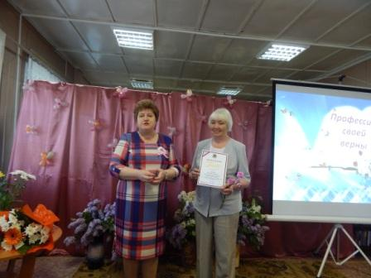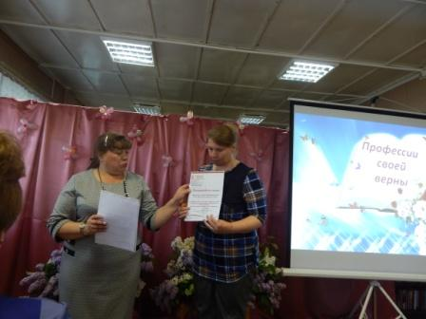
Поздравили библиотекарей Совет ветеранов администрации района,
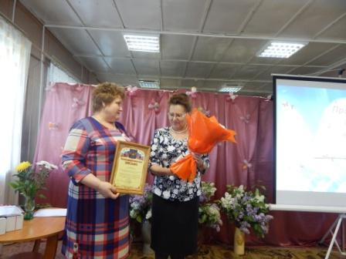 коллеги из Центра досуга и культуры. Необычные поздравления в виде видео – фильмов, песен, стихов были и от наших сельских коллег. Всем было весело на « Библиотечной переменке». Участвовали в различных конкурсах, играх. Коллеги подготовили частушки, инсценировки библиотечной тематики.
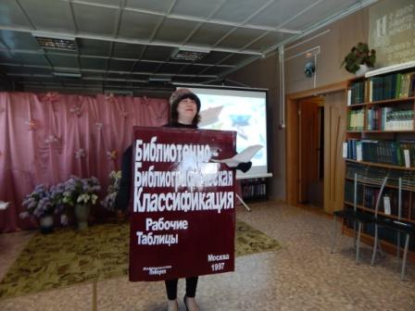
Все библиотекари получили огромный заряд бодрости!
